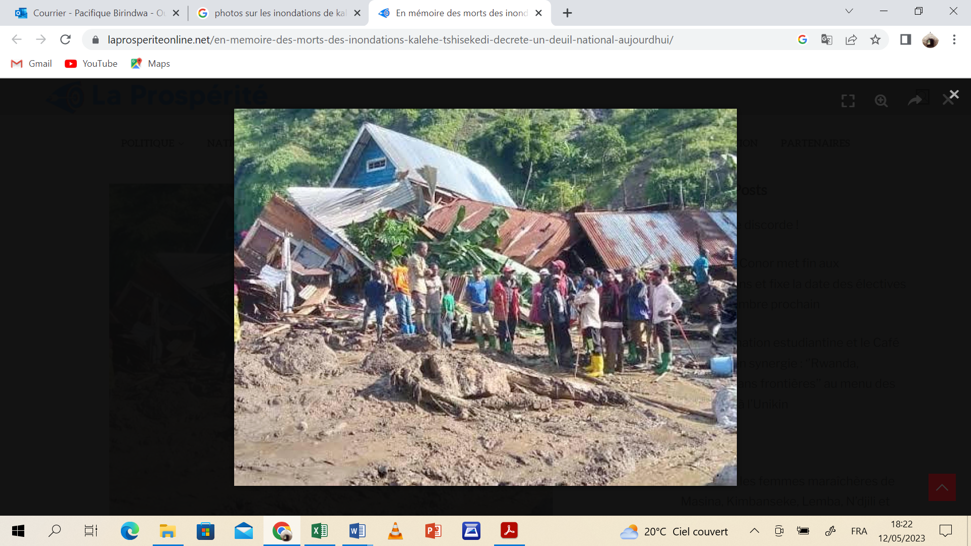
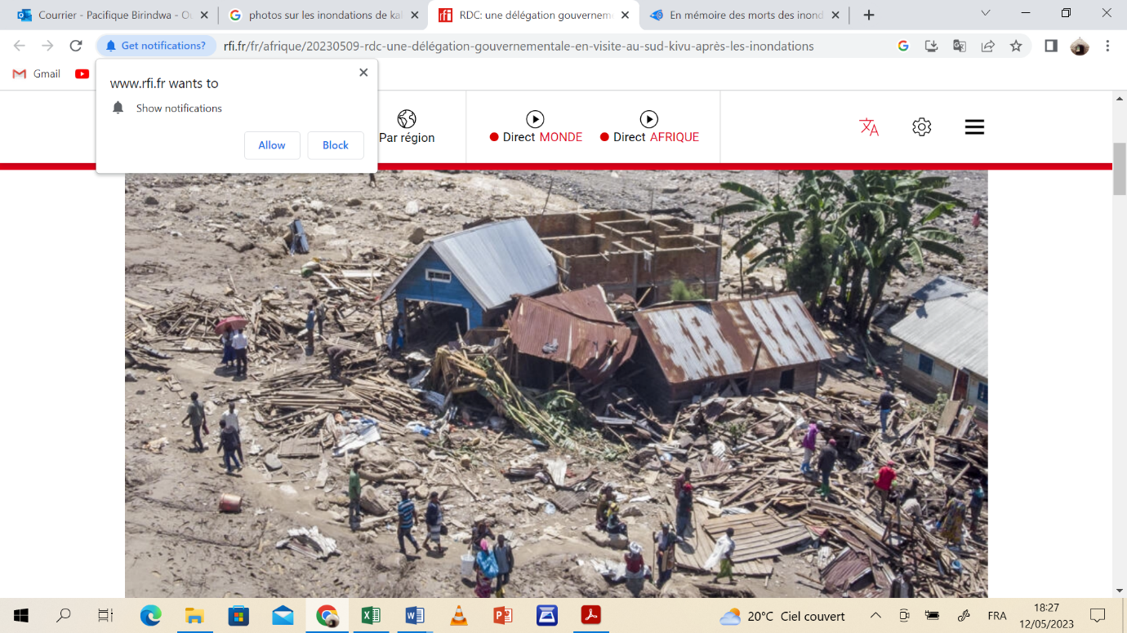
AMIS DE LA PAIX POUR LE DEVELOPPEMENT ENDOGENE

Projet de soutien psychosocial humanitaire d'urgence et d'accompagnement psychologique des survivants et leurs communautés affectés par les inondations à Kalehe au Sud-Kivu en RDC
Mi-mai - août 2023

MAI 2023

APDE asbl
Bukavu, Sud-Kivu, RD Congo
E-mail: frendege@gmail.com
Web site: www.amisdelapaix.org, Tél. WhatsApp: +243 97 037 3528

Contexte & justification

La population du territoire de Kalehe dans la province du Sud-Kivu à l’Est de la République Démocratique du Congo, a été surpris la nuit du 4 au 5 mai 2023 par une pluie diluvienne et torrentielle qui a fait débordé les rivières, les inondations ont emportant tout à leur passage faisant des dégâts matériels incalculables et pertes en vies humaines, estimées à ce stade à un bilan provisoire de 438 morts selon les récents chiffres officiels avec des nombreux disparus dont le nombre réel reste inconnu.

Une semaine après cette catastrophe macabre, les rescapés restent inconsolables et les dégâts ne font qu’accroître au fil du temps, comme c’était localement un jour du marché, même les villages lointains, continuent à compter les leurs portés disparus, car partis au marché pour se ravitailler, mais jamais de retour et restent sans nouvelle.

Les recherches des corps dans les décombrent continuent et les enterrements se poursuivent, mais les survivants sont dans le besoin d’une assistance humanitaire d’urgence, sur tous les plans, car ils ont tout perdu : maisons d’habitation, habits, vivres et non vivres, médicaments, etc.
Face à cette forte demande, les appels à la chaine de solidarité ne cessez d’être adressés aux hommes et femmes de bonne volonté, aux organisations humanitaires, nationales et internationales, car une seule organisation, ni le gouvernement ne saurait satisfaire pour l’instant tous les besoins qui paraissent globalement prioritaires et urgentes à la fois.

Au-delà de l’assistance humanitaire d’urgence, les sinistrés sont dans les besoins d’un accompagnement et soutien psychologique au regard des blessures internes dont ils sont victimes suite à cet évènement malheureux de la vie dont les répercussions négatives sur la santé mentale se font déjà sentir.
La prise en charge psychologique des survivants des inondations dans le territoire de Kalehe au Sud-Kivu, demeure un besoin criant et prioritaire pour limiter le nombre de déséquilibre mental qui risquerait d’avoir un impact négatif sur le vécu quotidien des habitants en particulier et le développement local en général de la contrée.

Voilà pourquoi l’organisation Amis de la paix pour le développement endogène, APDE en sigles, à travers ce micro-projet veut s’aligner au premier pour apporter son secours aux sinistrés du territoire de Kalehe par des séances détraumatisation et de prise en charge psychologique, l’assistance en vivres et non vivres des survivants les plus démunis.

- Objectifs du projet

  - Objectif général

- Apporter une assistance psychologique et humanitaire d’urgence aux survivants sinistrés de la catastrophe de Kalehe.

  - Objectifs spécifiques

- Assurer la prise en charge psychologique des survivants de la catastrophe du territoire de Kalehe au Sud-Kivu ;
- Organiser la Thérapie individuelle et de groupe sur la gestion des sentiments et guérison des blessures internes causées par les évènements de la vie.
- Organiser des séances d’écoute active, orientation et d’accompagnement psychologique dans les villages sinistrés de Kalehe ;
- Organiser des visites à domicile de soutien psychologique des survivants dans les villages d’accueil post inondations de Kalehe ;
- Octroyer une assistance humanitaire de premiers secours (vivres, non vivres et médicaments) aux survivants de Kalehe ;
- Assurer le suivi et évaluations des activités.

- Durée du projet

Ce projet est de trois mois et demi, renouvelable, allant de Mi-mai à août 2023.

- Présentation de l’organisation APDE
Amis de la Paix pour le Développement Endogène « APDE » en sigles, est une organisation à assise communautaire (OAC), philanthropique, socio-humanitaire, de développement, à but non lucratif (asbl) et de la société civile qui œuvre pour la paix, le développement endogène, le relèvement communautaire et le bien-être des populations défavorisées à l’Est de la RD Congo, dans les Provinces de l’ancien grand Kivu (Maniema, Nord Kivu et Sud Kivu) en Afrique Centrale.

  - Reconnaissance légale
- APDE a vu le jour en 2012. L’association a été enregistrée à la division provinciale de la justice et garde de sceau au mois de Janvier 2014 sous le certificat d’enregistrement N°JUST.112/S-KV/3928/2014 du 15/01/2014.
- L’association a obtenu son autorisation de fonctionnement signée par le Gouverneur de Province du Sud Kivu sous l’acte N°01/364/CAB/GOUPRO-SK/2014 du 18 Août 2014.
- APDE est reconnue officiellement par le Bureau Territorial de développement Rural de Walungu sous l’attestation de reconnaissance et de partenariat avec l’Administration Territoriale sous l’acte N° 119/IDR/WLG/2015 du 18 Mars 2015 ;
- APDE est enregistrée au Ministère National de la Justice et des Droits Humains sous le certificat N° F.92/26.120 du 19 janvier 2016, pour la personnalité juridique ;
- APDE est autorisée d’œuvrer dans le Territoire de Walungu par l’Administrateur sous l’autorisation N° 5072/076/BUR-AT/TER-WGU/2015 du 18 Mars 2015.
- D’autres actes de soutien et d’encouragement sont délivrés au fil du temps, en guise de reconnaissance et témoignages par les autorités coutumières, les comités locaux de développement, ainsi que les noyaux de coordination des organisations de la société civile.

  - Vision sociale

- Soulager les souffrances des populations défavorisées ou en situations difficiles ;
- Promouvoir une société juste et équitable, dans un environnement sain où il fait
bon de vivre.

  - Mission

- Promouvoir la paix, le relèvement communautaire et le développement endogène.

  - Domaines prioritaires d’actions
- Lutte contre la pauvreté ;  - Sécurité alimentaire  - Santé & Education ;  - Paix & Droits humains ; | - Eau, Hygiène & Assainissement ;  - Environnement & développement durable ;  - Consultance & Bureau d’études.
  - But

- Contribuer à l’amélioration des conditions de vie des populations défavorisées.

  - Nos valeurs

- L’Amour, l’Unité & la Paix ;  - Travail, Justice équitable & Démocratie ;  - Solidarité & Autonomie ;  - Honnêteté, Transparence & Intégrité ; | - Bonne gouvernance ;  - Professionnalisme ;  - Sensibilité aux défavorisés ;  - Environnement & Développement endogène.
  - Adresse et rayon d’actions

APDE œuvre en Afrique centrale, dans la région des grands lacs africains, à l’Est de la RD Congo, dans la Province du Sud Kivu. Le siège social est situé sur l’Avenue SOS, quartier Nkafu, dans la commune de Kadutu, ville de Bukavu, sur la Route Nationale n°2, (RN2). Son rayon d’actions est l’ancien Kivu (Sud Kivu, Nord Kivu et Maniema) en particulier et sur toute l’étendue de la RD Congo en général.

N° | Activités | Calendrier en mois
N° | Activités | Mi-mai | Juin | Juillet | Août
1 | Identification des besoins des survivants et élaboration de la cartographie des sites d’accueil | X
2 | Octroi une assistance humanitaire de premiers secours (vivres, non vivres et médicaments) aux survivants de Kalehe ; |  | X
3 | Prise en charge psychologique des survivants de la catastrophe à Kalehe |  | X | X | X
4 | Thérapie individuelle et de groupe sur la gestion des sentiments et guérison des blessures internes causées par les évènements de la vie. |  | X | X | X
5 | Ecoute active, orientation et d’accompagnement psychologique des sinistrés |  | X | X | X
6 | Organisation des visites à domicile de soutien psychologique des survivants dans les villages d’accueil post inondations de Kalehe. |  | X | X | X
7 | Octroyer une assistance humanitaire de premiers secours (vivres, non vivres et médicaments) aux survivants de Kalehe ; |  | X | X | X
8 | Suivre et évaluer les activités du projet |  | X | X | X

Budget du projet

N° | Rubriques | PU | Nombre | Fréquence | PT
A) | Coût Administratif |  |  |  | 6 300
1 | Personnel
1.1 | Chargé de suivi & évaluation du projet | 500 | 1 | 3 | 1 500
1.3 | Psychologues cliniciens de terrain | 400 | 4 | 3 | 4 800
2 | Fonctionnement bureau |  |  |  | 1 700
2.1 | Communication téléphone | 100 | 1 | 3 | 300
2.2 | Frais bancaire | 100 | 1 | 3 | 300
2.3 | Impression T-shirt & calicots pour la visibilité | ff | 1 | 1 | 500
2.4 | Fourniture bureau (consommables) | 200 | 1 | 3 | 600
B) | Soutien psychosocial et accompagnement psychologique |  |  |  | 8 800
1 | Achat des vivres | 2 000 | 1 | 1 | 2 000
2 | Achat de non vivres | 2 000 | 1 | 1 | 1 000
3 | Achat Kits d'hygiène de premier secours | 2 000 | 1 | 1 | 1 000
4 | Frais de transport pour l'accompagnement psychologique et visites à domicile de cas | 200 | 8 | 3 | 4 800
 | Total général |  |  |  | 16 800
Fait à Bukavu, le 12 mai 2023

Pour l’organisation APDE asbl

Théodore NTABALA NDEGE

Im Osten des Kongos an der Grenze zu Ruanda wurden die Menschen in der Nacht vom 4. auf den 5. Mai von sehr starken Regenfällen überrascht. Die Flüsse gingen über die Ufer und nahmen alles mit. Über 1.000 Tote wurden gefunden und viele werden noch vermisst. Die Organisation „Amis de la paix pour le développement endogène“, die seit 10 Jahren vor Ort ist, möchte ihre Ersthilfe anbieten und die Menschen psychologisch begleiten. Was sie vor Ort erleben ist sehr bitter. 6 Psychologen haben mit ihrer Arbeit begonnen. Den Ärmsten bringen sie Nahrungsmittel. Wenn Sie diese Nothilfe unterstützen können, dürfen Sie ihre Spende auf das Konto vom Projekt Kivu überweisen. Projekt Kivu, Konto: BE02 0017 6566 5940.
Wenn Sie eine Spendenbescheinigung erhalten möchten, dann überweisen auf das Konto von ENTRAIDE ET FRATERNITE, rue du Gouvernement Provisoire, 32 - 1000 Bruxelles BE68 0000 0000 3434 mit der Mitteilung: 8025. Weitere Informationen können Sie beim Pastor Batty Hack erhalten.
Coordinateur Pays

